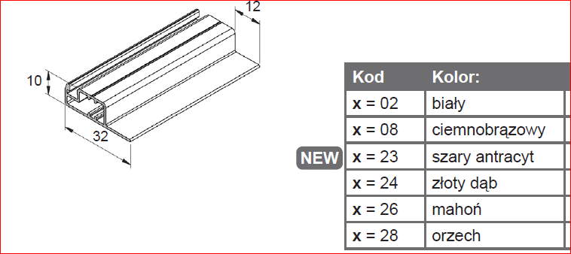
ALMAX ARTUR ZABRZAŃSKI
UL. KORCZAKA 2
32-540 TRZEBINIA
biuro@almax.com.pl
fax 32/6121171
Tel 32/6232226
Kom 606124034
Kom 510044784
Cennik nr 01072012 ALMAX moskitier stałych
biała, ciemny brąz - 75 zł/mkw
antracyt(ral 7016), złoty dąb, mahoń, orzech - 90 zł/mkw
minimalna powierzchnia obliczeniowa 0,7 mkw
dodatkowa poprzeczka (gdy h>1600mm) + 25 zł /szt
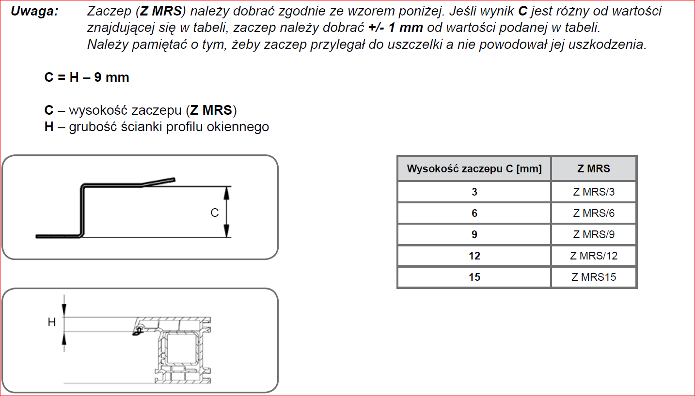
ceny netto
inne na zapytanie

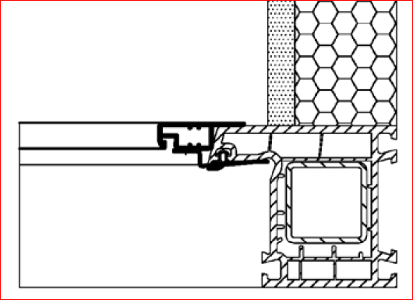

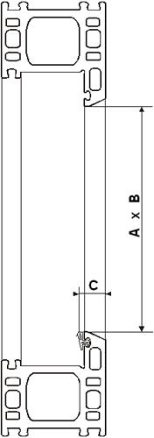

pomiary moskitiery stałej
1. Podajemy wymiar najmniejszego światła otworu ościeżnicy
A x B - szerokość x wysokość
2. Następnie podajemy rodzaj profilu okiennego :
ile posiada komór oraz system
lub grubość felca z uszczelką włącznie np. grubość felca C = 16 mm

